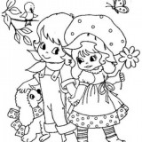
Ela Lale

at


El ele,el ele.
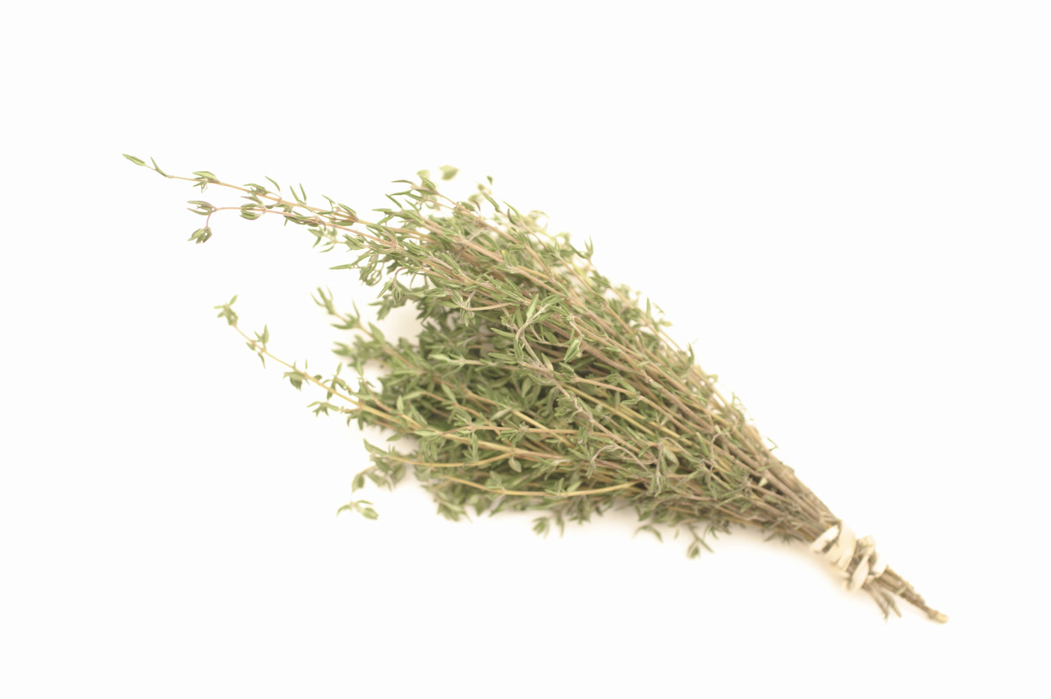
Ela, al, at.
Ela ata elle at.
Lale al,elle at.
Ela ata al.
al Lale al,ata al.
Elle ata at elle.

